问题1：
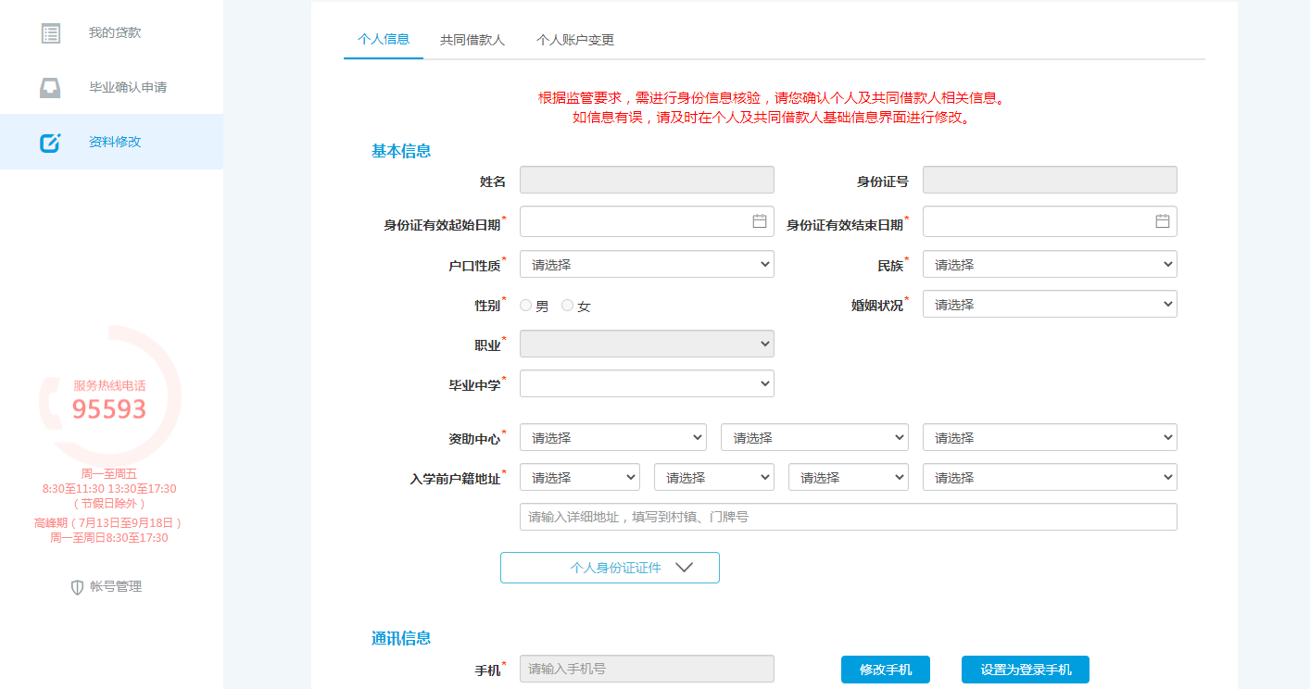
如上图所示：学生页面信息空白，在通讯信息后面点修好手机，将手机号更改为家人和朋友的手机号，更改完之后还在此位置将手机号改为学生目前使用的手机号，学生信息即可正常显示。

问题2：
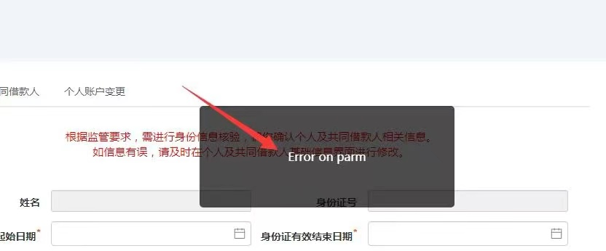
如上图所示：学生页面提示error on parm ，此报错不影响学生修改手机，让学生按问题1步骤操作，刷新一下页面或重新登录，手机号就会显示为新改的手机号，让学生把个人信息及共同借款人信息完善之后就可以进行毕业确认。

问题3：
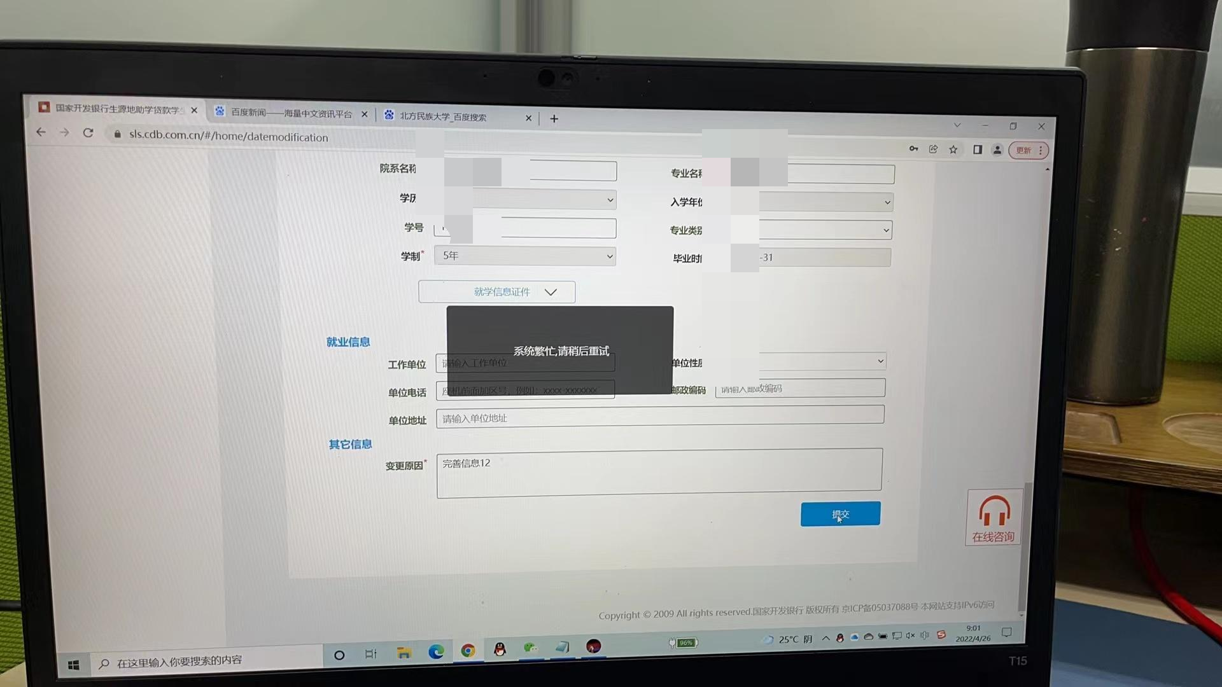
如上图所示：学生页面提示系统繁忙，请稍后重试，咨询学生是否是在上传身份证时提示的，如是让学生将身份证照片及页面显示框缩小，进行上传。（身份证照片格式目前只支持jpg的）

问题4：
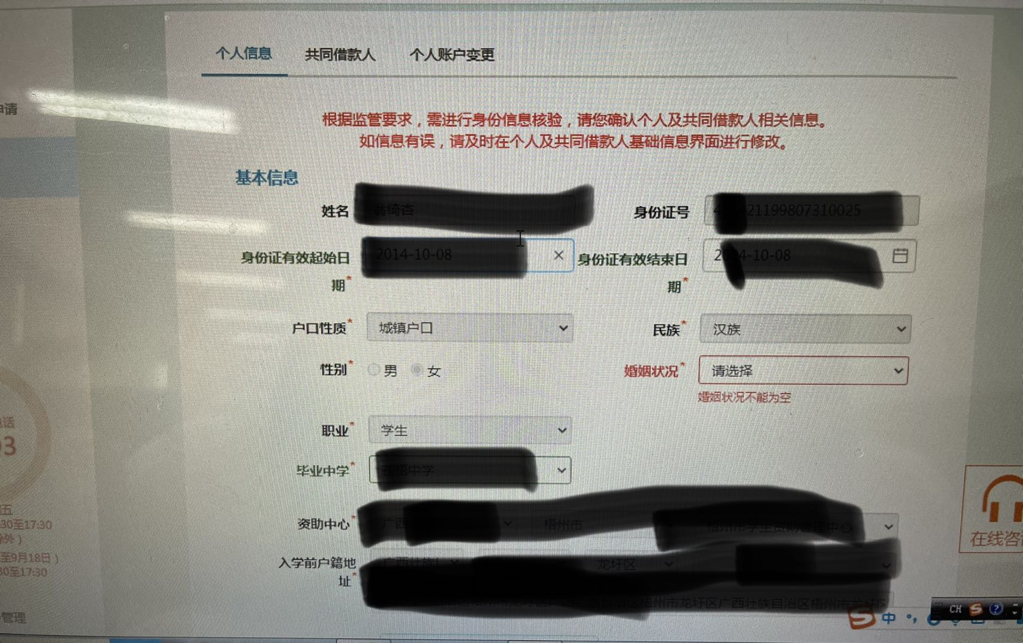

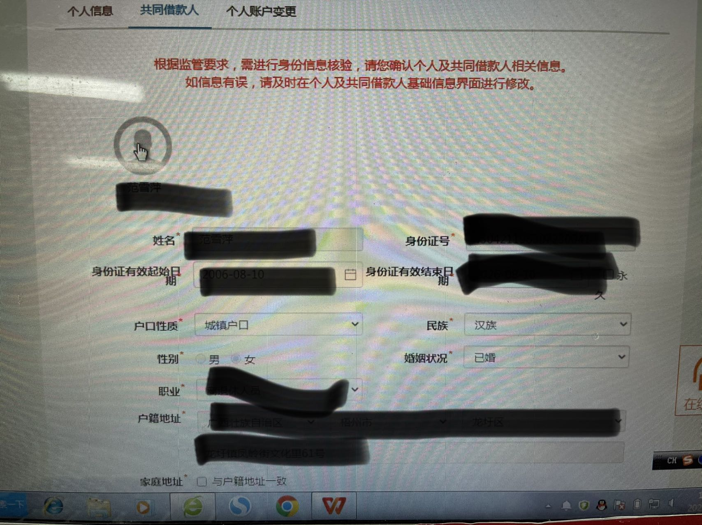
如上图所示：学生完善信息之后，在做毕业确认时，页面还是一直提示根据监管要求，请确认个人及共同借款人的信息......，一般为学生只是完善了个人信息中的婚姻状况和职业（学生未毕业，职业默认为学生，不需要完善，如以毕业，学生进行职业完善），让学生将个人信息后面的共同借款人婚姻状况和职业等信息进行完善，这两项均完善提交之后，可在我的贷款进行毕业确认。

